Методы обработки изображений
Федеральное государственное автономное
образовательное учреждение высшего образования
«Национальный исследовательский университет ИТМО»

Лабораторная работа №1
по дисциплине
«Методы обработки изображений»

Подготовил:
Носов Георгий P3332

Преподаватель:
Потемин Игорь
Станиславович

Санкт-Петербург
2026
- Задание
ЛР_1. Вычисление яркости в точках на поверхности.

Цель
Изучить, как вычисляется яркость в точках на плоскости треугольника с учётом освещения от точечных источников света и диффузно отражательных свойств поверхности.

Используемые формулы
1. Цветная сила излучения источника:
$$I\left(RGB,s\right)=I_{0}\left(RGB\right)*cos\left(θ\right)$$
2. Цветная освещённость точки:
$$E\left(RGB, P_{T}\right)= \frac{I\left(RGB, s\right)*\cos\left(α\right)}{R^{2}}$$
3. Перевод локальных координат в глобальные:
$P_{T}= P_{0}+ e_{1}* x + e_{2}* y$, где
$e1 =\frac{\left(P_{1}- P_{0}\right)}{\left|P_1 - P_{0}\right|}$, $e2 =\frac{\left(P_{2}- P_{0}\right)}{\left|P_{2}- P_{0}\right|}$
4. Нормаль к плоскости:
$$N =\frac{\left(\left(P_{2}- P_{0}\right)x \left(P_{1}- P_{0}\right)\right)}{\left|\left(P_{2}- P_{0}\right)x \left(P_{1}- P_{0}\right)\right|}$$
5. Вектор от источника к точке:
$$s = P_{T}- P_{L}$$
6. Вектор от точки к источнику:
$$l=P_{L}-P_{T}$$
7. Яркость точки:
$$L\left(RGB, P_{T}, v\right)= \left(\frac{1}{pi}\right)* sum\left(E_{i}\left(RGB, P_{T}\right)* f\left(RGB, P_{T}, v, s_{i}\right)\right)$$
8. BRDF:
$$f\left(RGB, P_{T}, v, s\right)= K\left(RGB\right)* \left(k_{d}+ k_{s}* {\left(h * N\right)}_{e}^{k}\right)$$
9. Средний вектор:
$$h =\frac{\left(v + s\right)}{\left|v + s\right|}$$
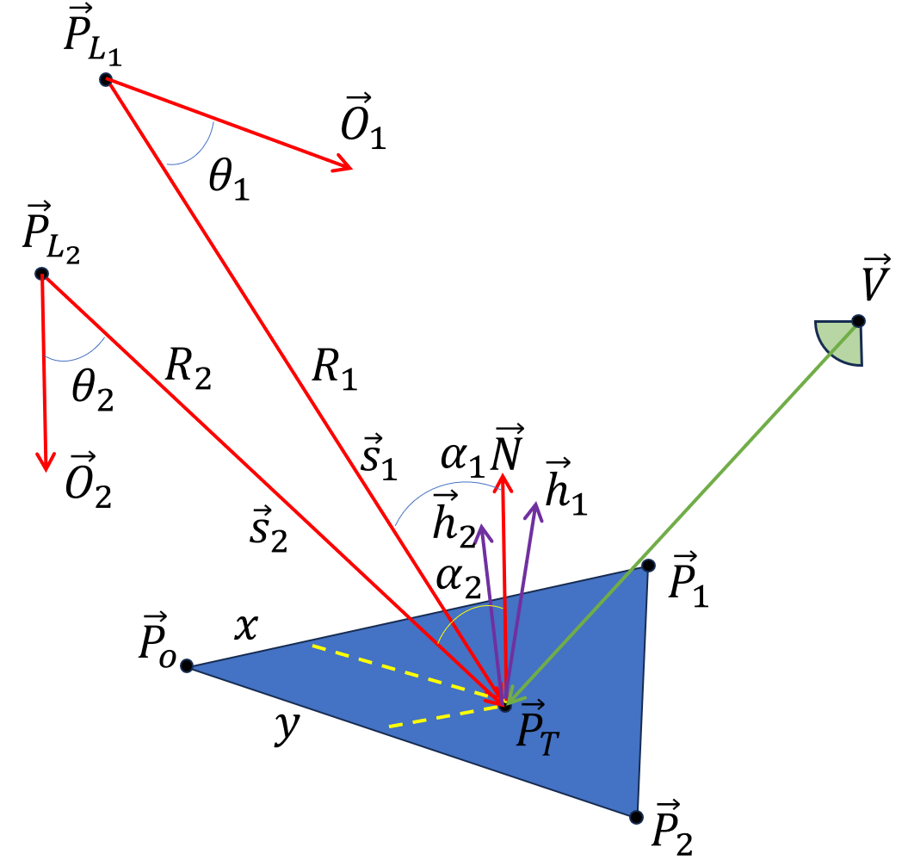

- Шаги алгоритма

- По заданным вершинам треугольника вычислить единичные векторы
$$e_{1} =\frac{\left(P1 - P0\right)}{\left|P1 - P0\right|}, e_{2} =\frac{\left(P2 - P0\right)}{\left|P2 - P0\right|}.$$
- Вычислить единичную нормаль к плоскости треугольника
$$N =\frac{\left(\left(P2 - P0\right)x \left(P1 - P0\right)\right)}{\left|\left(P2 - P0\right)x \left(P1 - P0\right)\right|}.$$
- Для каждой локальной точки (x, y) вычислить глобальные координаты
$$P_{T} = P_{0} + e_{1} * x + e_{2} * y$$
- Для каждого источника света вычислить вектор $s_{i} = P_{T} – P_{L_{i}}$, квадрат расстояния $$R_{i^{}}^{2}= {\left|s_{i}\right|}^{2}, cos\left(a_{i}\right)=\frac{\left(s_{i}* N\right)}{\left|s_{i}\right|}, cos\left(O_{i}\right)=\frac{\left(s_{i}* O_{i}\right)}{\left|s_{i}\right|}$$
- Для каждого источника определить цветную силу излучения
$$I_{i}\left(RGB, s_{i}\right)= I_{0_{i}}\left(RGB\right)*\cos\left(O_{i}\right).$$
- Вычислить освещенности от каждого источника
$$E_{i}\left(RGB, P_{T}\right)= I_{i}\left(RGB, s_{i}\right)*\frac{cos\left(a_{i}\right)}{R_{i}^{2}}.$$
- Для каждого источника вычислить средний вектор
$$h_{i} =\frac{\left(v + s_{i}\right)}{\left|v + s_{i}\right|}.$$
- Вычислить отражательную функцию поверхности $$f\left(RGB, P_{T}, v, s_{i}\right)= K\left(RGB\right)* \left(k_{d}+ k_{s}* {\left(h_{i}* N\right)}^{k_{e}}\right).$$
- Найти итоговую яркость точки $$L(RGB, P_{T}, v) = \left(\frac{1}{pi}\right) * sum(E_{i}(RGB, P_{T}) * f(RGB, P_{T}, v, s_{i})).$$

- Код

//код будет на гите

- Пример входных данных и результаты

- $I_{0_{1}}(RGB) = (180.000000, 120.000000, 90.000000)$
- $I_{0_{2}}(RGB) = (90.000000, 160.000000, 210.000000)$
- $O_{1} = (0.0000, 0.0000, -1.0000)$
- $O_{2} = (-0.1952, -0.0976, -0.9759)$
- $P_{L_{1}} = (0.6000, 0.8000, 2.8000)$
- $P_{L_{2}} = (1.8000, 0.5000, 2.3000)$
- $P_{0} = (0.0000, 0.0000, 0.0000)$
- $P_{1} = (3.0000, 0.0000, 0.0000)$
- $P_{2} = (0.0000, 2.5000, 0.0000)$
- $N = (0.0000, 0.0000, -1.0000)$
- $V = (0.0976, 0.1952, -0.9759)$
- $K(RGB) = (0.720000, 0.550000, 0.380000)$
- $k_{d} = 0.6500$
- $k_{s} = 0.2500$
- $k_{e} = 12.0000$

$$Глобальные координаты P_{T}$$

y\x | 0.20 | 0.60 | 1.00 | 1.40 | 1.80
0.20 | (0.2000, 0.2000, 0.0000) | (0.6000, 0.2000, 0.0000) | (1.0000, 0.2000, 0.0000) | (1.4000, 0.2000, 0.0000) | (1.8000, 0.2000, 0.0000)
0.50 | (0.2000, 0.5000, 0.0000) | (0.6000, 0.5000, 0.0000) | (1.0000, 0.5000, 0.0000) | (1.4000, 0.5000, 0.0000) | (1.8000, 0.5000, 0.0000)
0.80 | (0.2000, 0.8000, 0.0000) | (0.6000, 0.8000, 0.0000) | (1.0000, 0.8000, 0.0000) | (1.4000, 0.8000, 0.0000) | (1.8000, 0.8000, 0.0000)
1.10 | (0.2000, 1.1000, 0.0000) | (0.6000, 1.1000, 0.0000) | (1.0000, 1.1000, 0.0000) | (1.4000, 1.1000, 0.0000) | (1.8000, 1.1000, 0.0000)
1.40 | (0.2000, 1.4000, 0.0000) | (0.6000, 1.4000, 0.0000) | (1.0000, 1.4000, 0.0000) | (1.4000, 1.4000, 0.0000) | (1.8000, 1.4000, 0.0000)

Результаты вычислений

Вычисленные значения освещенности $E_{1}\left(RGB,{\vec{P}}_{T}\right)$ для точек, заданных локальными координатами:

y\x | 0.20 | 0.60 | 1.00 | 1.40 | 1.80
0.2 | (20.191845, 13.461230, 10.095923) | (20.987507, 13.991672, 10.493754) | (20.191845, 13.461230, 10.095923) | (18.058598, 12.039066, 9.029299) | (15.185689, 10.123793, 7.592844)
0.5 | (21.562123, 14.374749, 10.781062) | (22.440999, 14.960666, 11.220500) | (21.562123, 14.374749, 10.781062) | (19.214404, 12.809603, 9.607202) | (16.073460, 10.715640, 8.036730)
0.8 | (22.050000, 14.700000, 11.025000) | (22.959184, 15.306122, 11.479592) | (22.050000, 14.700000, 11.025000) | (19.624422, 13.082948, 9.812211) | (16.386742, 10.924495, 8.193371)
1.1 | (21.562123, 14.374749, 10.781062) | (22.440999, 14.960666, 11.220500) | (21.562123, 14.374749, 10.781062) | (19.214404, 12.809603, 9.607202) | (16.073460, 10.715640, 8.036730)
1.4 | (20.191845, 13.461230, 10.095923) | (20.987507, 13.991672, 10.493754) | (20.191845, 13.461230, 10.095923) | (18.058598, 12.039066, 9.029299) | (15.185689, 10.123793, 7.592844)

Вычисленные значения освещенности $E_{2}\left(\left(RGB, {\vec{P}}_{T}\right)\right)$ для тех же точек, заданных глобальными координатами:

y\x | 0.20 | 0.60 | 1.00 | 1.40 | 1.80
0.2 | (8.491425, 15.095866, 19.813324) | (11.161950, 19.843467, 26.044550) | (13.879763, 24.675135, 32.386114) | (15.862557, 28.200102, 37.012634) | (16.261742, 28.909763, 37.944065)
0.5 | (8.588903, 15.269160, 20.040773) | (11.328679, 20.139874, 26.433585) | (14.131928, 25.123428, 32.974499) | (16.186750, 28.776444, 37.769082) | (16.603215, 29.516826, 38.740835)
0.8 | (8.299166, 14.754073, 19.364721) | (10.901360, 19.380195, 25.436506) | (13.545311, 24.080553, 31.605726) | (15.467639, 27.498025, 36.091158) | (15.842985, 28.165306, 36.966964)
1.1 | (7.672367, 13.639763, 17.902189) | (9.966322, 17.717905, 23.254751) | (12.254219, 21.785279, 28.593178) | (13.883898, 24.682485, 32.395762) | (14.175122, 25.200218, 33.075286)
1.4 | (6.814915, 12.115404, 15.901468) | (8.705608, 15.476636, 20.313084) | (10.539118, 18.736209, 24.591274) | (11.804905, 20.986499, 27.544779) | (11.997985, 21.329750, 27.995297)

Вычисленные значения яркостей $L\left({RGB,\vec{P}}_{T},\vec{v}\right)$ для тех же точек на плоскости с заданными условиями наблюдения

y\x | 0.20 | 0.60 | 1.00 | 1.40 | 1.80
0.2 | (5.748348, 4.274224, 3.052305) | (6.479354, 5.140302, 3.808149) | (6.859370, 5.862865, 4.511532) | (6.782235, 6.219171, 4.942147) | (6.188054, 5.981498, 4.859357)
0.5 | (6.016052, 4.411120, 3.123593) | (6.768469, 5.291859, 3.889371) | (7.133857, 6.013158, 4.595946) | (7.014952, 6.354844, 5.023120) | (6.367039, 6.092559, 4.929289)
0.8 | (5.981318, 4.326746, 3.038406) | (6.693275, 5.148489, 3.749741) | (7.001370, 5.793438, 4.387419) | (6.828838, 6.068264, 4.755356) | (6.161612, 5.787544, 4.646623)
1.1 | (5.650627, 4.037906, 2.813847) | (6.272761, 4.745055, 3.422989) | (6.501204, 5.265553, 3.944016) | (6.283817, 5.447485, 4.220258) | (5.639025, 5.162375, 4.099417)
1.4 | (5.092735, 3.601734, 2.493277) | (5.599777, 4.169062, 2.979469) | (5.750166, 4.554191, 3.370892) | (5.513345, 4.648713, 3.553641) | (4.929401, 4.377752, 3.429660)

- Выводы
В данной работе был изучен и реализован алгоритм вычисления яркости точки на плоскости с учетом освещенности от нескольких источников света. Используя заданные входные данные, программа корректно вычисляет значения освещенности и яркости для различных точек плоскости, учитывая направленность света и свойства поверхности.

- Используемая литература
1. Д. Д. Жданов, И. С. Потемин, А. Д. Жданов "Теоретические основы компьютерной графики и вычислительной оптики" учебно-методическое пособие ИТМО 2023
https://books.ifmo.ru/file/pdf/3281.pdf

2. Д. Д. Жданов, И. С. Потемин, А. Д. Жданов "Методы расчёта глобальной освещённости" учебно-методическое пособие ИТМО 2023
https://books.ifmo.ru/file/pdf/3275.pdf

